Se da urmatoarea diagrama de clase:
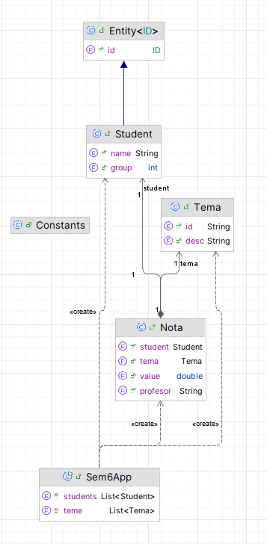
Implementati urmatoarele rapoarte, folosind operatii pe Stream-uri.

1. Lista studentilor care contin un anumit string (parametru), sortati descrescator in functie de media lor

2. Lista profesorilor care contin un anumit string (parametru), sortati descrescator in functie de media notelor date

3. Temele de la o anumita grupa (parametru), sortate descrescator in functie de numarul studentilor care au primit nota la acea materie

4. Lista grupelor care incep cu un anumit numar, sortate descrescator in functie de media notelor primite de studentii acestora.

5. Lista grupelor sortate descr in functie de media notelor – raportata la numarul total de studenti numarul de studentii

TEMA:
5. Creati o clasa noua numita Examen (String studentName, String subject, double grade) si adaugati cateva obiecte de tip Examen, intr-o lista. Afisati media notelor de la examen, per grupa, pentru fiecare disciplina unica (subject).

6. Refactorizati entitatea Nota incat sa permita primirea notelor atat la teme cat si la examenele de la o anumita materie. Afisati media notelor de la teme si media notelor de la examene, pentru fiecare student.

